ПАМЯТКА ДЛЯ РОДИТЕЛЕЙ В ПЕРИОД ОСЕННИХ КАНИКУЛ
«О правилах безопасности и возможных мерах
предупреждения чрезвычайных ситуаций»

УВАЖАЕМЫЕ РОДИТЕЛИ!

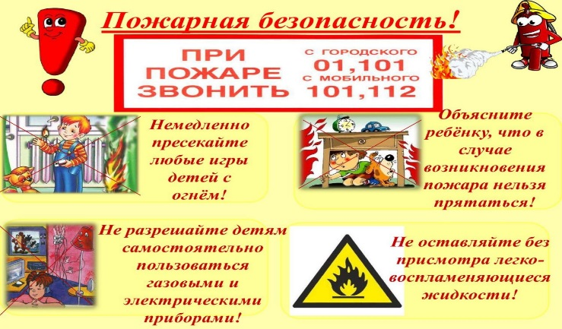 | В период осенних каникул у детей появится много свободного времени, поэтому будет не лишним напомнить о правилах безопасности и возможных мерах предупреждения чрезвычайных ситуаций:

1. Осуществлять должный контроль за детьми для их безопасности.
2. Не оставлять младших школьников одних дома.
3. Составить список телефонов, куда можно позвонить в экстренных ситуациях.
4. Постоянно будьте в курсе, где и с кем находится ваш ребенок, контролируйте место пребывания ребенка.
5. Недопущение пребывания несовершеннолетнего в местах нахождения, где могут причинить вред ребенку.
6. Обеспечить под личную ответственность соблюдение противоэпидемического режима в соответствии с государственными санитарно-эпидемиологическими правилами и гигиеническими нормативами и принятие мер в целях предотвращения распространения новой коронавирусной инфекции (COVID-19).
7. Запретите посещение мест массового нахождения граждан.
8. Напомните о правилах дорожного движения, научите быть предельно внимательными на дороге, в транспорте, вблизи водоемов.
9. Предупредите о необходимости соблюдения мер безопасности при обращении с острыми, колющими и режущими предметами, легковоспламеняющимися и взрывоопасными веществам.
10. Установите нормы пользования гаджетами: продолжительность непрерывного занятия за компьютером для детей в возрасте с 7 – 12 лет составляет 20 минут, а старше – не более 30 минут.
Также необходимо соблюдать профилактические меры с целью защиты от коронавирусной инфекции:
1. Исключите контакты с людьми, имеющими признаки ОРВИ.
2. По возможности избегайте мест массового пребывания людей.
3. Как можно чаще мойте руки с мылом или обрабатывайте их специальными дезинфицирующими средствами.
4. Старайтесь не прикасаться руками к лицу.
5. Максимально избегайте соприкосновения с различными поверхностями в общественных местах.
6. Ограничьте приветственные рукопожатия.
7. Надевайте одноразовую медицинскую маску в местах большого скопления людей.
Соблюдение гигиенических правил позволит существенно снизить риск заражения или дальнейшего распространения гриппа, коронавирусной инфекции и других ОРВИ.
Помните, что во время каникул ответственность за жизнь и здоровье детей несут родители!
Будьте внимательны и здоровы!

В случае, если произошли чрезвычайная ситуация или пожар,​ необходимо незамедлительно сообщить​ о случившемся по телефонам:
- пожарно-спасательная служба МЧС России «101»;
- единый телефон вызова экстренных служб «112»;
- телефон доверия ГУ МЧС России (343) 262-99-99.

Отделение организации службы подготовки и пожаротушения
9 ПСО ФПС ГУ МЧС России по Свердловской области

